COOKIE
Parallelamente alle sequenze request/response, il protocollo prevede una struttura dati che si muove come un token, dal client al server e viceversa.
I cookie possono essere generati sia dal client che dal server. Dopo la loro creazione vengono sempre passati ad ogni trasmissione di request e response.
Hanno come scopo quello di fornire un supporto per il mantenimento di stato in un protocollo come HTTP, che è essenzialmente stateless.
Un “cookie” può essere impostato dal lato-server e inviato ai client utilizzando sia le Servlet che le JSP.
Le informazioni dei cookie sono memorizzate su disco del computer locale.
STRUTTURA DEI COOKIE
I cookie sono una collezione di stringhe:
- Key: identifica univocamente un cookie all’interno di un domain:path
  - Value: valore associato al cookie (è una stringa di max 255 caratteri)
  - Path: posizione nell’albero di un sito al quale è associato (di default /)
  - Domain: dominio dove è stato generato
  - Max-age: (opzionale) numero di secondi di vita
  - Secure: (opzionale) non molto usato. Questi cookie vengono trasferiti se il protocollo è sicuro (HTTPS)
  - Version: identifica la versione del protocollo di gestione dei cookie
HEADER DEI COOKIE
I cookies usano due header, uno per la risposta, ed uno per richieste successive:
- Set-Cookie: header della risposta, il client può memorizzarlo e rispedirlo alla prossima richiesta
  - Cookie: header della richiesta. Il client decide se spedirlo sulla base del nome del documento, dell’indirizzo IP del server, e dell’età del cookie
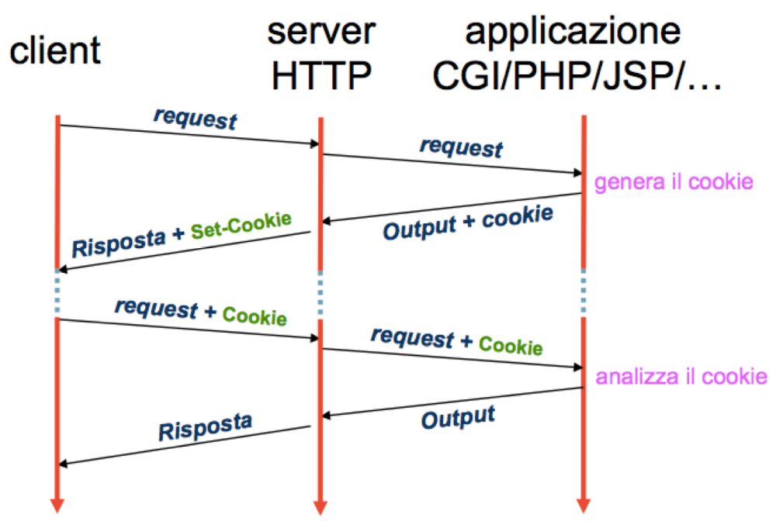
La classe Cookie
Un cookie contiene un certo numero di informazioni, tra cui:
- una coppia nome/valore (Caratteri non utilizzabili: [ ] ( ) = , " / ? @ : ;)
- il dominio Internet dell’applicazione che ne fa uso
- path dell’applicazione
- una expiration date espressa in secondi (0 o numero negativo indica che il cookie non sarà memorizzato, 60*60*24 indica 24 ore)
- un valore booleano per definirne il livello di sicurezza
https://developer.mozilla.org/en-US/docs/Web/HTTP/Headers/Set-Cookie
La classe Cookie modella il cookie HTTP:
- Si recuperano i cookie dalla request utilizzando il metodo getCookies()
- Si aggiungono cookie alla response utilizzando il metodo addCookie()
Con il metodo setSecure(true) il client viene forzato a inviare il cookie solo su protocollo sicuro (HTTPS)
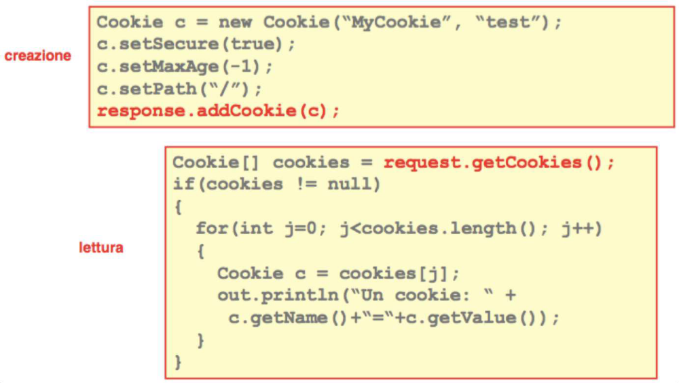
Per eliminare un cookie, è sufficiente seguire i seguenti tre passaggi:
Cookie[] cookies = null;
cookies = request.getCookies();
Cookie cookie = cookies[i] //i-esimo Cookie
cookie.setMaxAge(0);
response.addCookie(cookie);
- Leggere un cookie già esistente e memorizzarlo nell'oggetto Cookie
- Imposta l'età dei cookie a zero utilizzando il metodo setMaxAge()
- Aggiungi questo cookie nell'intestazione della risposta

